3-5學校是否將本市防災教育網站連結至學校網站首頁
活動名稱 | 學校網站首頁連結至嘉義市防災教育成果網 | 活動日期、時間 | 111年8月1日
活動地點 | 本校網站 | 參加人次 | 學生258人+老師60人
活動照片
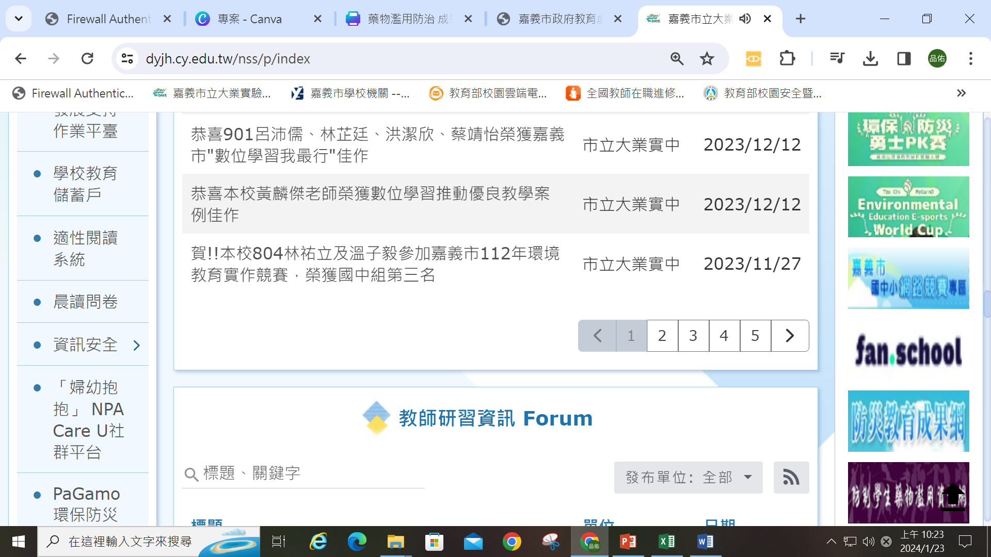
照片說明：學校網站首頁連結至嘉義市防災教育成果網

